

FUNDAÇÃO EDUCACIONAL DE FERNANDÓPOLIS

FACULDADES INTEGRADAS DE FERNANADÓPOLIS

DEPARTAMENTO DE SISTEMAS DE INFORMAÇÃO

Igor da Silva Francisco

Lucas Eduart de Freitas Basílio

Luís Felipe Prado da Silva

Michael Washington dos Santos

S.I.S CONTROLE DE ESTOQUE EELAS

Sistema Integrado de Solução para Escola Estadual Líbero Almeida Silvares: Controle de Estoque.

Fernandópolis - SP

2023

1. **INTRODUÇÃO**

A gerência dos recursos é uma preocupação existente e uma corporação desde quando os negócios começaram a surgir, nos dias atuais o ato de gerenciar seus recursos deixou de ser uma mera preocupação e se tornou uma ação obrigatória para a sobrevivência de qualquer organização.

Devido um grande aumento no número de clientes que consomem os produtos vendidos por corporações, a quantidade de entrada e saída realizadas diariamente no estoque de uma empresa cresceu de tal forma em que os métodos utilizados no passado se tornaram incapazes de manter o controle sobre a movimentação feita.

O crescente aumento da necessidade de um bom gerenciamento de estoque faz com que a tecnologia da informação se torne um grande aliado das corporações para que consigam se manter no mercado com estabilidade

**1.1. Levantamento de Informação**

Para o desenvolvimento do projeto foram realizadas pesquisas em *websites* especializados na área de gestão de estoque e tecnologia. Na parte da tecnologia foram feitos estudos para obter conhecimento sobre as ferramentas disponíveis para o desenvolvimento de um sistema *web*[1]. Na área da gestão de estoque as pesquisas foram direcionadas para o gerenciamento de recursos em uma instituição de ensino.

Com a realização das pesquisas foram obtidas informações sobre ferramentas e normas de desenvolvimento que permitem o manuseio das tecnologias acima citadas.

Foi realizada uma entrevista com os funcionários da Escola Estadual Líbero Almeida Silvares com o intuito de elicitar[2] os requisitos do sistema a ser criado.

Baseado estudos feitos foi aplicado uma análise e modelagem do sistema sando a UML (*Unified Modeling language* – Linguagem Unificada de Modelagem), que segundo Gustavo (2009), é uma linguagem padrão para visualização, especificação, construção e documentação de um aplicativo ou projeto de software.

**1.1.1. Descrição dos Objetivos Principais**

Desenvolver um sistema web no qual possibilita que os funcionários façam o gerenciamento dos recursos disponíveis no estoque da instituição.

O sistema deverá permitir que os coordenadores tenham controle sobre a entrada, saída, gerar relatórios e realização de pedidos além da quantidade de produtos em estoque para que façam um bom planejamento para a utilização destes recursos.

Os professores poderão fazer requisições para retirar algum produto, bem como ver seu histórico de requisições para ter controle dos produtos retirados.

**1.1.2. Descrição do Sistema Atual**

O sistema utilizado atualmente possibilita que as compras com uma verba pré-estabelecida seja realizada através do site da Secretaria da Educação, neste caso as notas fiscais não entram para a prestação de contas.

O sistema de informação atual também permite que os servidores da instituição façam requisições ao coordenador que por sua vez realiza o pedido, as vezes em partes, às papelarias da cidade, que após um tempo gera uma nota fiscal no CNPJ da APM[3] e faz o envio dos materiais requisitados, desta forma, as compras podem ser feitas com recurso próprio ou verbas. Nesta situação as notas fiscais entram para a prestação de contas e as vezes pode ocorre de vir divergente dos produtos entregues.

Os materiais adquiridos são armazenados nos armários para consumo, os servidores da instituição requisitam a retida destes ao coordenador, que faz a entrega.

**1.1.3. Descrição dos principais problemas existentes**

A falta de acessibilidade aos registos correspondentes aos movimentos realizados no estoque pode acarretar em alguma falha no fluxo de entrada e saída de materiais, podendo levar ao desperdício de algum recurso.

Os colaboradores da instituição reclamam da dificuldade ao manter a organização das notas fiscais geradas.

Os funcionários afirmam que necessitam de meios mais eficazes para manter uma boa organização dos recursos disponíveis e em falta em seu ambiente de trabalho, além de facilitar no gerenciamento de notas fiscais nas quais devem ser consideradas na prestação de contas.

**1.1.4. Ineditismo do projeto**

O projeto possui como inovação o uso de tecnologias web empregues em sistemas empresariais.

A utilização de tais tecnologias possibilitará um ganho na eficácia no processo de gerenciamento de estoque, aumentando assim a qualidade dos serviços realizados pela instituição.

**2. ANÁLISE ORIENTADA À OBJETOS**

A análise orientada a objetos é uma atividade essencial num processo de desenvolvimento de software (ANTONIO, 2010).

Segundo Antonio (2010), seu objetivo principal é identificar objetos, atributos[4] desses objetos e as operações que atuam sobre eles. Os atributos são características ou propriedades dos objetos, enquanto que as operações são métodos ou funções que atuam sobre os objetos e afetam o comportamento dos mesmos.

**2.1. Lista de Atores**

A lista de atores acaba por seu um dos principais componentes do diagrama de caso de uso, pois, segundo NOGUEIRA atores são usuários e/ou outros meios externos que desenvolvem algum papel em relação ao sistema.

A figura 1 ilustra os atores integrantes do sistema.

Figura 1 – Diagrama de Atores – S.I.S Controle Estoque EELAS

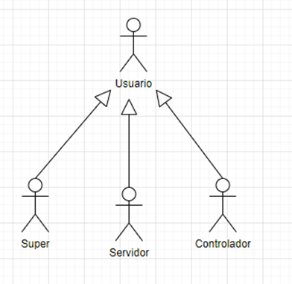

Fonte: Os autores

* **Ator Usuário**: interage com todas as funcionalidades do sistema e realiza todas as funções permitidas aos Atores Pessoa Super, Pessoa Servidor e Pessoa Controlador.
* **Ator Super**: interage com o sistema através das seguintes funcionalidades: realiza login, altera usuário, exclui usuário, faz entrada e saída de estoques, cadastra usuário, cadastra produto, pesquisa produto, altera produto e exclui produto.
* **Ator Servidor**: interage com o sistema através das seguintes funcionalidades: realiza login, cadastra requisição, altera requisição, exclui requisição e pesquisa requisição.
* **Ator Controlador**: interage com o sistema através das seguintes funcionalidades: realiza login, lista requisição, aprova requisição, reprova requisição, realiza retirada de estoque, cadastra relatório, pesquisa relatório, altera relatório, exclui relatório.

**2.2. Lista de Casos de Uso**

Os casos de uso são uma técnica utilizada no processo de desenvolvimento de software para descrever como o sistema será utilizado pelos usuários. É importante lembrar que um caso de uso, não é a mesma coisa que uma história de usuário (CHICO ALFF).

Segundo Francilvio Roberto Alff, é uma espécie de narrativa que descreve as interações entre o usuário e o sistema, mostrando como o sistema irá atender às necessidades do usuário em um cenário específico.

A documentação do dos casos de uso irá servir de embasamento para os demais diagramas. Principal objetivo é detalhar ao usuário através de um documento o comportamento pretendido com o caso de uso e quais ações ele realizará.

A tabela 1 contém o caso de uso do Ator Usuário Super com o Sistema.

Tabela 1 – Lista de Caso de Uso - Usuário Super

|  |  |  |  |  |
| --- | --- | --- | --- | --- |
| **Nº** | **Descrição** | **Entrada** | **Caso de Uso** | **Saída** |
| 01 | Usuário (Super) Realiza Login | dados_login_senha | Realizar Login | Msg01/Tela Usuário |
| 02 | Usuário (Super) Pesquisa Usuário | dados_usuario | Pesquisar Usuário | Msg02 |
| 03 | *Software* Lista Usuário | - | Listar Usuário | Dados Usuário |
| 04 | Usuário (Super) Altera Usuário | dados_usuario | Alterar Usuário | Msg03 |
| 05 | Usuário (Super) Exclui Usuário | Id_usuario | Excluir Usuário | Msg04 |
| 06 | Usuário (Super) faz entrada/Saída de Estoque | dados_produto | Entrada/Saída Estoque | Msg05 |
| 07 | Usuário (Super) Cadastra Usuário | dados_usuario | Cadastrar Usuário | Msg06 |
| 08 | Usuário (Super) Cadastra Produto | dados_produto | Cadastrar Produto | Msg06 |
| 09 | Usuário (Super) Pesquisa Produto | dados_produto | Pesquisar Produto | Msg02 |
| 10 | *Software* Lista Produto | - | Listar Produto | Dados Produto |
| 11 | Usuário (Super) Altera Produto | dados_produto | Alterar Produto | Msg03 |
| 12 | Usuário (Super) Exclui Produto | id_produto | Excluir Produto | Msg04 |

Fonte: Os autores.

A tabela 2 contém o caso de uso do Ator Usuário Controlador com o Sistema.

Tabela 2 – Lista de Caso de Uso - Usuário Controlador

|  |  |  |  |  |
| --- | --- | --- | --- | --- |
| **Nº** | **Descrição** | **Entrada** | **Caso de Uso** | **Saída** |
| 01 | Usuário (Controlador) Realiza Login | dados_login_senha | Realizar Login | Msg01/Tela Usuário |
| 02 | Usuário (Controlador) Pesquisa Relatório | dados_relatorio | Pesquisar Relatório | Msg02 |
| 03 | *Software* Lista Relatório | - | Listar Relatório | Dados Relatório |
| 04 | Usuário (Controlador) Aprova Requisição | dados_requisicao | Aprovar Requisição | Msg07 |
| 05 | Usuário (Controlador) Reprova Requisição | dados_requisicao | Reprovar Requisição | Msg08 |
| 06 | Usuário (Controlador) Realiza Retirada Estoque | dados_produto | Realizar Retirada Estoque | Msg05 |
| 07 | Usuário (Controlador) Gera Relatório | dados_relatorio | Gerar Relatório | Msg06 |
| 08 | Usuário (Controlador) Altera Relatório | dados_relatorio | Alterar Relatório | Msg03 |
| 09 | Usuário (Controlador) Exclui Relatório | id_relatorio | Excluir Relatório | Msg04 |

Fonte: Os autores.

A tabela 3 contém o caso de uso do Ator Usuário Servidor com o Sistema.

Tabela 3 – Lista de Caso de Uso - Usuário Servidor

|  |  |  |  |  |
| --- | --- | --- | --- | --- |
| **Nº** | **Descrição** | **Entrada** | **Caso de Uso** | **Saída** |
| 01 | Usuário (Servidor) Realiza Login | dados_login_senha | Realizar Login | Msg01/Tela Usuário |
| 02 | Usurário (Servidor) Pesquisa Requisição | dados_requisicao | Pesquisar Requisição | Msg02 |
| 03 | *Software* Lista Requisição | - | Listar Requisição | Dados Requisição |
| 04 | Usuário (Servidor) Cadastra Requisição | dados_requisicao | Cadastrar Requisição | Msg06 |
| 05 | Usuário (Servidor) Altera Requisição | dados_requisicao | Alterar Requisição | Msg03 |
| 06 | Usuário (Servidor) Exclui Requisição | id_requisicao | Excluir Requisição | Msg04 |
| 07 | Usurário (Servidor) Pesquisa Produto | dados_produto | Pesquisar Produto | Msg02 |
| 08 | Software Lista Produto | - | Listar Produto | Dados Produto |
| 09 | Usuário (Servidor) Pesquisa Histórico Requisição | dados_historico | Pesquisar Histórico Requisição | Msg02 |
| 10 | Software Lista Histórico Requisição | - | Listar Histórico Requisição | Dados Histórico |

**2.2.1. Lista de Mensagens**

A tabela 4 apresenta as respostas a serem retornadas pelo sistema às entradas dos usuários representados nas tabelas de Caso de Uso listadas acima.

Tabela 4 – Lista de Mensagens

|  |  |
| --- | --- |
| **Nº Mensagem** | **Mensagem** |
| Msg01 | “Login realizado com sucesso!” / “Login ou senha inválidos!” |
| Msg02 | “Buscando dados...” / “Dados inválidas, verifique e tente novamente.” |
| Msg03 | “Alteração realizada com sucesso!” / “Erro na alteração!” |
| Msg04 | “Exclusão realizada com Sucesso!” / “Erro na exclusão!” |
| Msg05 | “Movimento de estoque realizado com sucesso!” / “Erro na movimentação de estoque!” |
| Msg06 | “Requisição enviada com sucesso!” / “Erro no envio da requisição!” |
| Msg07 | “Requisição aprovada!” / “Erro na aprovação da requisição!” |
| Msg08 | “Requisição reprovada!” / “Erro na reprovação da requisição!” |

Fonte: Os autores.

**2.3. Diagrama de Contexto Geral**

Esse diagrama documenta o que o sistema faz do ponto de vista do usuário. Em outras palavras, ele descreve as principais funcionalidades do sistema e a interação dessas funcionalidades com os usuários do mesmo sistema. Nesse diagrama não nos aprofundamos em detalhes técnicos que dizem como o sistema faz (LEANDRO, 2012).

A seguir serão os diagramas serão ilustrados de modo a detalhar a interação dos atores com o sistema.

A figura 2 representa o diagrama de contexto geral do Ator Super.

Figura 2 – Diagrama de Contexto Geral - Módulo Super.

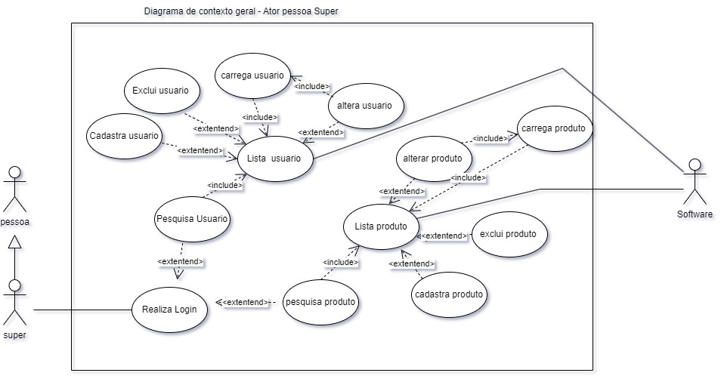Fonte: Os autores.

A figura 3 representa o diagrama de contexto geral do Ator Controlador.

Figura 3 – Diagrama de Contexto Geral - Módulo Controlador.

Fonte: Os autores.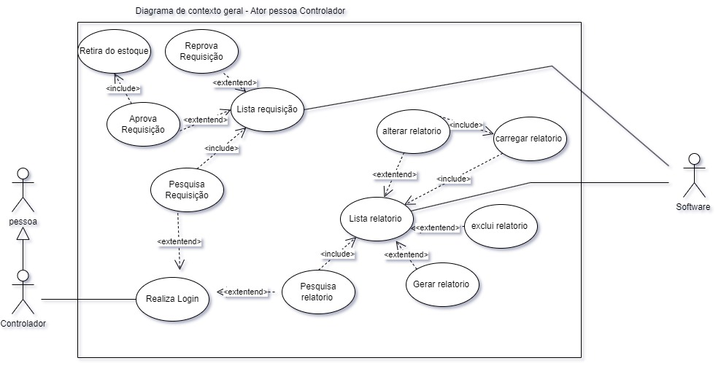

A figura 4 representa o diagrama de contexto geral do Ator Servidor.

Figura 4 – Diagrama de Contexto Geral - Módulo Servidor.

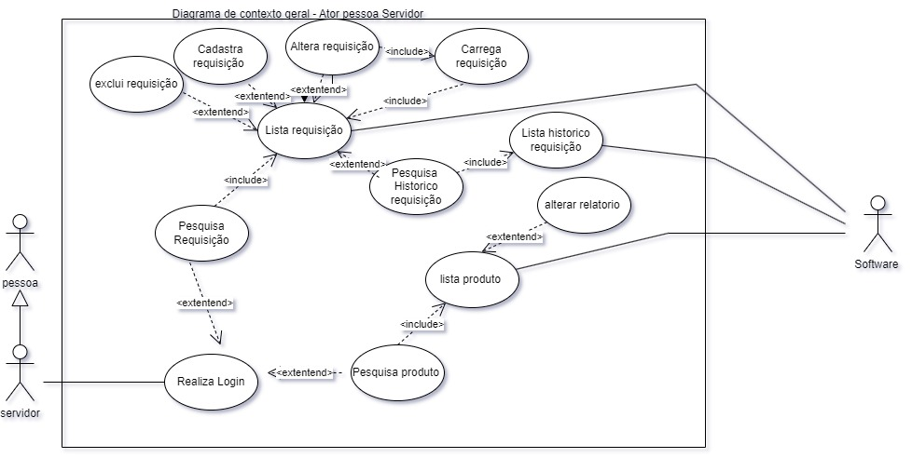Fonte: Os autores.

**2.4. Diagramas de Caso de Uso Individual**

O diagrama de caso de uso individual mostra de forma individualizada as

interações entre um dos atores e o sistema, representa cada funcionalidade do

sistema permitindo uma visualização destacada de como cada ator desempenhará

suas funções destro do sistema (SBROCCO, 2014).

**2.4.1 DCU Individual Ator Super – Realizar Login**

Figura 5 Caso de Uso Individual Realizar Login no módulo Ator Super.

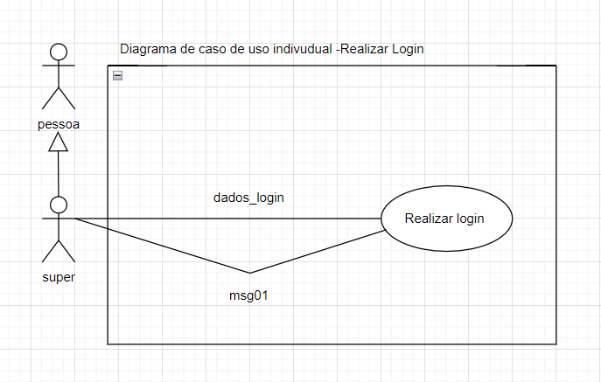

Fonte: os autores

A tabela 5 descreve as informações referentes ao Caso de Uso do módulo Usuário Super

Tabela 5 – Caso de Uso Individual Ator Super – Realizar Login

|  |
| --- |
| **Ator Principal:** SUPER |
| **Descrição:** O ator Super seleciona a opção “Realizar Login”. O sistema exibirá a Página de Acesso, onde será informado usuário e senha, escolhendo a opção “Entrar”. O sistema validar os dados e garantir o acesso. |
| **Pré-Requisito:** Ator Super não estar logado. |
| **Fluxo Normal:**  1- Super deseja logar no sistema.  2- Super acessa a página de Login no Sistema.  3- Sistema solicita ao usuário Login e Senha.  4- Super informa o Login e a Senha.  5- Usuário seleciona a opção “Entrar”.  6- Sistema valida Login e Senha informados.  7- Sistema exibe a Página Principal.  8- Fim. |
| **Fluxo Alternativo:**  6.1- Caso ocorra um erro de validação de dados, login ou senha em branco, ou login ou senha inválidos, será exibida a Msg01 “Login ou Senha Inválidos!”  6.1.1- Sistema retorna ao item 3. |
| **Dados:** loginUsuario, senhaUsuario. |

Fonte: Os autores.

**2.4.2 DCU Individual Ator Super – Cadastrar Produto.**

Figura 6 Caso de Uso individual Ator Super cadastrar produtos.

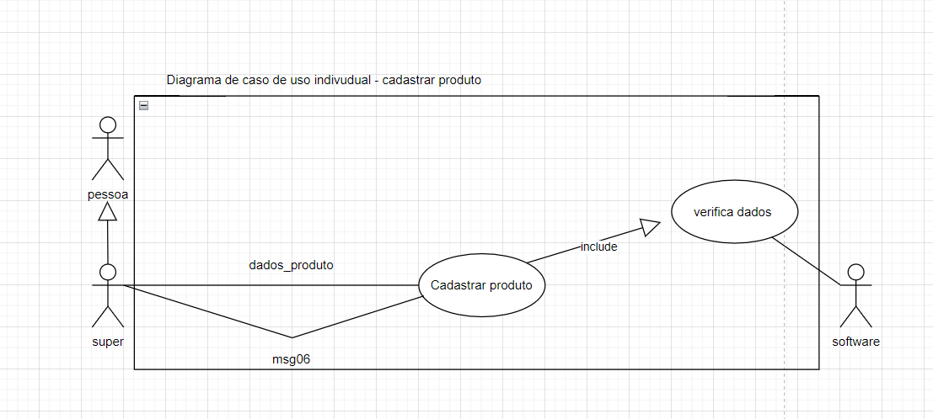

fonte: os autores

A tabela 6 descreve todas as informações referentes ao Caso de Uso Super – Cadastrar Produto, exibe seus pré-requisitos e o fluxo das informações.

Tabela 6 – Caso de Uso Individual Ator Super – Cadastrar Produtos.

|  |
| --- |
| **Ator Principal:** Super |
| **Descrição:** O ator Super, deseja cadastrar um produto no sistema, seleciona a opção “Produtos”. O sistema exibirá a Página de Produtos através do Listar Produtos, seleciona a opção “Cadastrar”. O sistema exibirá a Página de Cadastro, no qual é informado os dados do produto e selecionado a opção “Cadastrar Produto”. O sistema verifica, valida e cadastra os dados do produto. |
| **Pré-Requisito:** O Produto não estar Cadastrado no Sistema. |
| **Fluxo Normal:**  1- Super deseja cadastrar novo produto no sistema.  2- Super acessa a página de listagem de produtos.  3- Sistema exibe a página de listagem de produtos.  4- Super seleciona a opção “Cadastrar”.  5- Sistema exibe a página de cadastro de produtos.  6- Sistema solicita ao Super os dados do produto.  7- Super informa os dados do produto.  8- Funcionário seleciona a opção “Cadastrar Produto”.  9- Sistema valida os dados informados.  10- Sistema cadastra os dados de produto.  11- Sistema exibe a Msg06 ““Requisição aprovada com sucesso”.  12- Sistema retorna a página de listagem de produtos.  13- Fim. |
| **Fluxo Alternativo:**  9.1 – Se houver erro de verificação dos dados de produto, será exibida a Msg06 “erro envio requisição ”  9.1.1 – Sistema Retorna ao item 6. |
| **Dados:** nome_produto, quantidade_produto, valor_produto, unidade_medida, tipo_produto. |

Fonte: Os autores.

**2.4.3 DCU Individual Ator Super – Listar Produtos.**

A figura 7 representa o Caso de Uso Individual Ator Super Listar produtos.

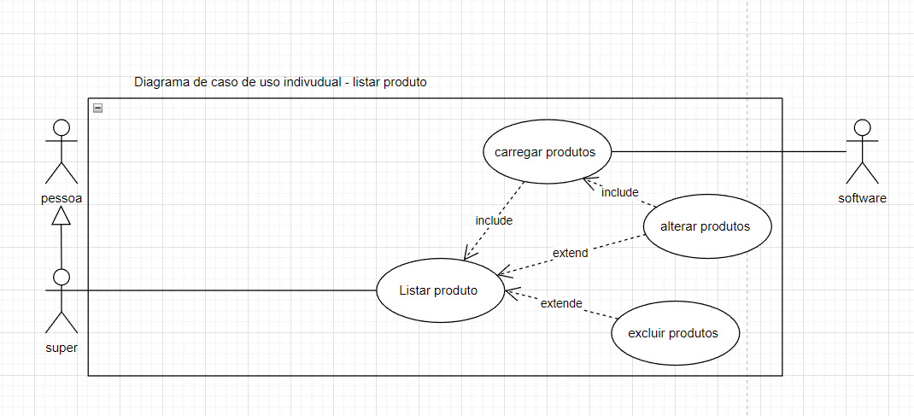

tabela 7 descreve todas as informações referentes ao Caso de Uso Individual Usuário Super – Listar Produto, exibe seus pré-requisitos e o fluxo das informações.

Tabela 7 – Caso de Uso Individual Ator Super – Listar Produtos.

|  |
| --- |
| **Ator Principal:** Super |
| **Descrição:** O ator Super, objetiva listar os produtos cadastrados no sistema, seleciona a opção “Produtos”. O sistema exibirá a Página de Listagem de Produtos, no qual é informado os dados do produto. |
| **Pré-Requisito:** O Produto estar Cadastrado no Sistema. |
| **Fluxo Normal:**  1- Super deseja listar produtos cadastrados no sistema.  2- Super seleciona a opção Listar Produtos na página principal do sistema.  3- Sistema executa o Caso de Uso Listar Produtos.  4- Sistema exibe a página de listagem de produtos.  5- Fim. |
| **Fluxo Alternativo:** Não há fluxo alternativo. |
| **Dados:** |

Fonte: Os autores.

**2.4.4 DCU Individual Ator Super – Carregar Produto**

A figura 7 representa o Caso de Uso Individual ator super Carregar produto

Figura 7 – Carregar Produto.

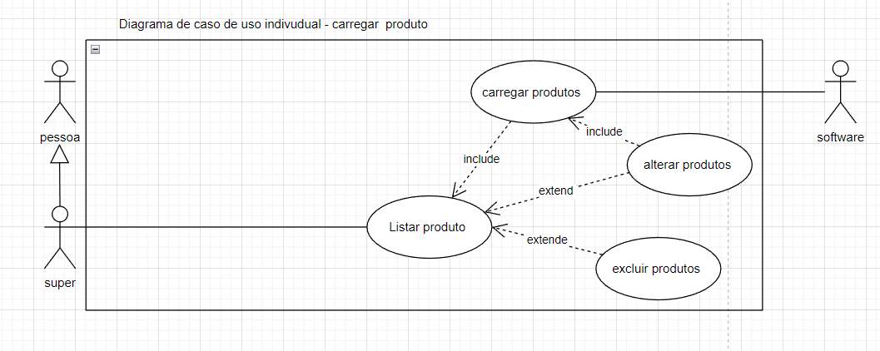

Fonte: os atores

Tabela 8 – Caso de Uso Individual Ator Super – Carregar Produtos.

|  |
| --- |
| **Ator Principal:** Super |
| **Descrição:** O ator Sistema consulta os dados do produto . |
| **Pré-Requisito:** O usuário estar logado. |
| **Fluxo Normal:**  1 - O Ator Super deseja consultar dados do produto.  2 - O Ator Super seleciona a opção “Alterar” para listagem dos dados.  3 – Sistema Consulta dados Produto pelo Id.  4 – Sistema Carrega dados Produto na página Alterar Produto.  5 – Fim. |
| **Fluxo Alternativo:** Não contém fluxo alternativo. |
| **Dados:** id_produto. |

Fonte: Os autores.

**2.4.5. DCU Individual Ator Super - Alterar Produto**

A figura 7 representa o Caso de Uso Individual Alterar produto;

figura 7 alterar produtos

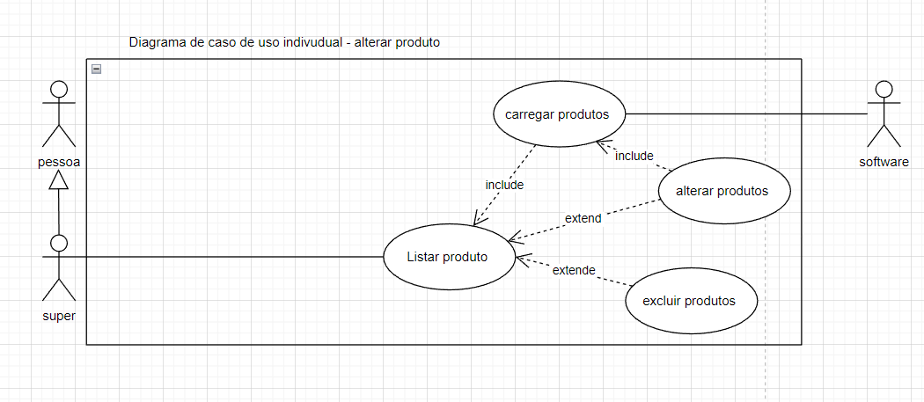

Fonte: os autores

A tabela 9 descreve todas as informações referentes ao Caso de Uso Individual do módulo Usuário Super – Alterar Produtos, exibe seus pré-requisitos e o fluxo das informações.

Tabela 9 – Caso de Uso Individual – Alterar Produtos.

|  |
| --- |
| **Ator Principal:** Super |
| **Descrição:** O ator Super, deseja alterar um produto cadastrado no sistema, seleciona a opção “Produtos”. O sistema exibirá os Produtos através do Caso de Uso Listar Produtos, seleciona o determinado produto na lista, seleciona “Alterar Produto”, o Usuário informa as alterações, o Sistema altera o produto. |
| **Pré-Requisito:** O Produto Cadastrado no Sistema. |
| **Fluxo Normal:**  1– Super deseja alterar determinado produto.  2– Super acessa página de lista de produtos.  3- Sistema exibe a página de listagem de produtos.  4- Super escolhe o determinado produto na lista.  5- Super seleciona “Alterar Produto”  6- Sistema altera o produto.  7- Sistema exibe a Msg03 “Alteração realizada com Sucesso!”  8 -Sistema retorna a página de listagem de produtos.  9 –Fim. |
| **Fluxo Alternativo:** 6.1 – Se ocorrer um erro ao tentar alterar o produto, o sistema irá exibir a Msg03 “Erro na alteração!”.  6.1.1 – Sistema irá retornar ao item 3. |
| **Dados:** id_produto |

Fonte: Os autores.

**2.4.6. DCU Individual Ator Super – Excluir Produto**

A figura 10 representa o Caso de Uso Individual Excluir Produto

Figura 10 Excluir Produto.

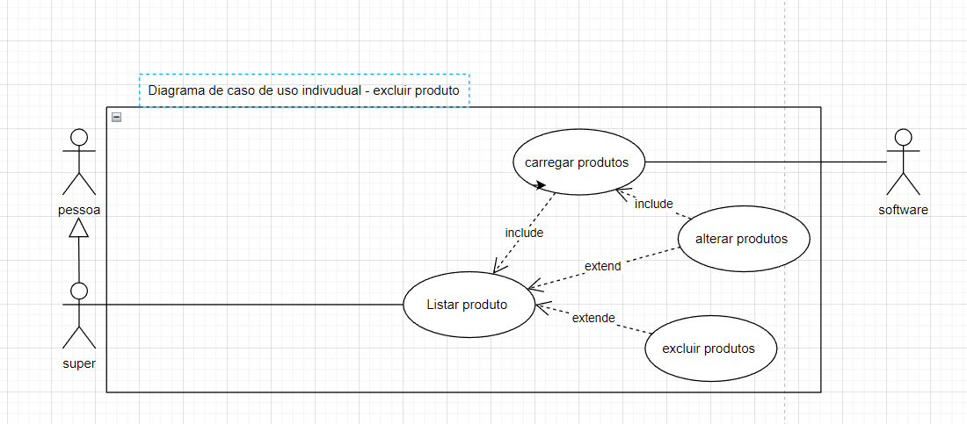

Tabela 10 - Caso de Uso Individual – Excluir Produtos.

|  |
| --- |
| **Ator Principal:** Super |
| **Descrição:** O ator Super, deseja excluir o produto cadastrado no sistema, seleciona a opção “Produtos”. O sistema exibirá a Página de Produtos através do Caso de Uso Listar Produtos, no qual é informado os dados do produto, seleciona o determinado produto na lista, seleciona “Excluir Produto”, o Sistema verifica, confirma e exclui o produto. |
| **Pré-Requisito:** O Produto estar Cadastrado no Sistema. |
| **Fluxo Normal:**  1– Super deseja excluir determinado produto.  2– Super acessa página de lista de produtos.  3- Sistema exibe a página de listagem de produtos.  4- Super escolhe o determinado produto na lista.  5- Super seleciona “Excluir Produto”  6- Sistema verifica e confirma exclusão do produto.  7- Sistema exclui o produto.  8- Sistema exibe a Msg04 “Exclusão realizada com Sucesso!”.  9 -Sistema retorna a página de listagem de produtos.  10 –Fim. |
| **Fluxo Alternativo:** 6.1 – Se ocorrer um erro ao tentar excluir o produto, o sistema irá exibir a Msg04 “erro na exclusão! ”.  6.1.1 – Sistema irá retornar ao item 3. |
| **Dados:** id_produto |

Fonte: Os autores.

**3. PROJETO ORIENTADO À OBJETOS**

O intuito da sua criação também foi o de aproximar o manuseio das estruturas de um programa ao manuseio das coisas do mundo real, daí o nome "objeto" como uma algo genérico, que pode representar qualquer coisa tangível (HENRIQUE, 2023).

Segundo CLEUTON SILVA a Programação Orientada à Objetos possui algumas vantagens como: Encapsulamento de dados[5] , reutilização de código, manutenção simplificada, colaboração eficiente e modelagem realista.

Essa parte da documentação irá abordar a fase de projeto arietando à objeto representando através de diagramas os objetos, seus atributos e métodos[6].

**3.1. Diagrama de Classes**

Uma classe é uma forma de definir um tipo de dado em uma linguagem orientada a objeto. Ela é formada por dados e comportamentos (EDUARDO, 2015).

Em programação, um diagrama de classes é uma representação da estrutura e relações das classes que servem de modelo para objetos (DOUGLAS 2016).

Douglas nos explica que cada classe do diagrama representa uma tabela do banco de dados, por esse motivo é tão importante encontrarmos. Observe também que para identificarmos uma classe, precisamos antes identificar seus objetos com características semelhantes.

A figura 5 representa o diagrama de classe usado para solucionar os problemas identificado durante a fase de análise.

Figura – Diagrama de Classes.

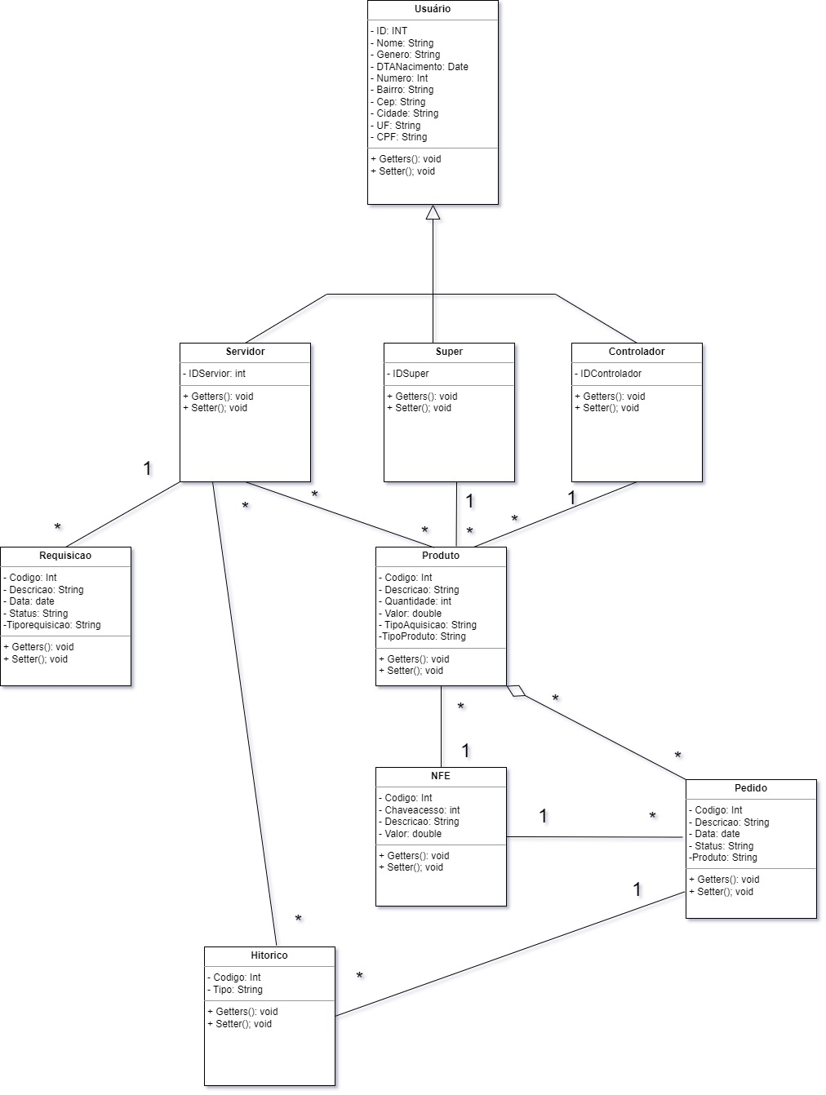

Fonte: Os autores.

**3.2. Dicionário de Atributos das Classes**

As tabelas de nº 5 até nº 13 apresentarão os atributos das classes identificadas para o desenvolvimento do sistema.

**3.2.1. Classe Usuário**

A tabela 5 representa o dicionário dos atributos da Classe Usuário.

Tabela 5 - Dicionário dos atributos da Classe Usuário

|  |  |
| --- | --- |
| **CLASSE: Usuário** | |
| ATRIBUTO | DESCRIÇÃO |
| idUsuario | Código do Usuário |
| nome | Nome do Usuário |
| genero | Informa o sexo do usuário |
| dataNascimento | Data de nascimento do usuário |
| telefone | Número de telefone do usuário |
| cep | Código Postal do usuário |
| cidade | Cidade do usuário |
| bairro | Bairro de residência do usuário |
| uf | Unidade Federal do usuário |
| cpf | Certificado de Pessoa Física do usuário |

Fonte: Os autores

**3.2.2. Classe Super**

A tabela 6 representa o dicionário dos atributos da Classe Super.

Tabela 6 - Dicionário dos atributos da Classe Super.

|  |  |
| --- | --- |
| **CLASSE: Super** | |
| ATRIBUTO | DESCRIÇÃO |
| idSuper | Código do usuário super |

Fonte: Os autores

**3.2.3. Classe Controlador**

A tabela 7 representa o dicionário dos atributos da Classe Controlador.

Tabela 7 - Dicionário dos atributos da Classe Controlador.

|  |  |
| --- | --- |
| **CLASSE: Controlador** | |
| ATRIBUTO | DESCRIÇÃO |
| idControlador | Código do usuário controlador |

Fonte: Os autores

**3.2.4. Classe Servidor**

A tabela 8 representa o dicionário dos atributos da Classe Servidor.

Tabela 8 - Dicionário dos atributos da Classe Servidor.

|  |  |
| --- | --- |
| **CLASSE: SERVIDOR** | |
| ATRIBUTO | DESCRIÇÃO |
| idServidor | Código do usuário servidor |

Fonte: Os autores

**3.2.5. Classe Requisicao**

A tabela 9 representa o dicionário dos atributos da Classe Requisicao.

Tabela 9 - Dicionário dos atributos da Classe Requisicao.

|  |  |
| --- | --- |
| **CLASSE: Requisicao** | |
| ATRIBUTO | DESCRIÇÃO |
| idRequisicao | Código da requisição |
| descricao | Descrição contendo os produtos requisitados |
| data | Data em que a requisição foi feita |
| status | Informa se a requisição está pendente, aprovada ou reprovada |
| tipoRequisicao | Tipo da requisição realizada |

Fonte: Os autores

**3.2.6. Classe Historico**

A tabela 10 representa o dicionário dos atributos da Classe Historico.

Tabela 10 - Dicionário dos atributos da Classe Historico.

|  |  |
| --- | --- |
| **CLASSE: Historico** | |
| ATRIBUTO | DESCRIÇÃO |
| idHistorico | Código do histórico de requisições |
| tipoHistorico | Tipo do histórico |

Fonte: Os autores.

**3.2.7. Classe Pedido**

A tabela 11 representa o dicionário dos atributos da Classe Pedido.

Tabela 11 - Dicionário dos atributos da Classe Pedido.

|  |  |
| --- | --- |
| **CLASSE: Pedido** | |
| ATRIBUTO | DESCRIÇÃO |
| idPedido | Código do pedido |
| descricao | Descrição do pedido |
| data | Data de realização do pedido |
| status | Informa se o pedido foi ou não entregue |
| produto | Produtos do pedido |

Fonte: Os autores.

**3.2.8. Classe NFE**

A tabela 12 representa o dicionário dos atributos da Classe NFE.

Tabela 12 - Dicionário dos atributos da Classe NFE.

|  |  |
| --- | --- |
| **CLASSE: NFE** | |
| ATRIBUTO | DESCRIÇÃO |
| idNotaFiscal | Código da nota fiscal eletrônica |
| chaveAcesso | Chave de acesso pertencente a nota fiscal eletrônica |
| descricao | Descrição da nota fiscal eletrônica |
| valor | Valor total do pedido relativo à nota fiscal eletrônica |

Fonte: Os autores.

**3.2.9. Classe Produto**

A tabela 13 representa o dicionário dos atributos da Classe Produto.

Tabela 13 - Dicionário dos atributos da Classe Produto.

|  |  |
| --- | --- |
| **CLASSE: Produto** | |
| ATRIBUTO | DESCIÇÃO |
| idProduto | Código do produto |
| descricao | Nome do produto |
| quantidade | Quantidade do produto |
| valor | Valor unitário do produto |
| tipoAquisicao | Informa como o produto foi adquirido |
| tipoProduto | Tipo do produto |

Fonte: Os autores.

**3.3 Diagrama de Sequência**

Este diagrama procura determinar a sequência de eventos que ocorrem em um

determinado processo, identificando quais métodos devem ser disparados entre os

atores e objetos envolvidos e em que ordem (GUEDES, 2014).

De acordo com Góes (2014), de preferência, devem ser construídos após os

diagramas de caso de uso e classes, pois seus principais objetivos são: documentar

casos de uso e demonstrar como os objetos do sistema se comunicam por meio de

mensagens em ordenação temporal.

Figura 8 diagrama de sequência.

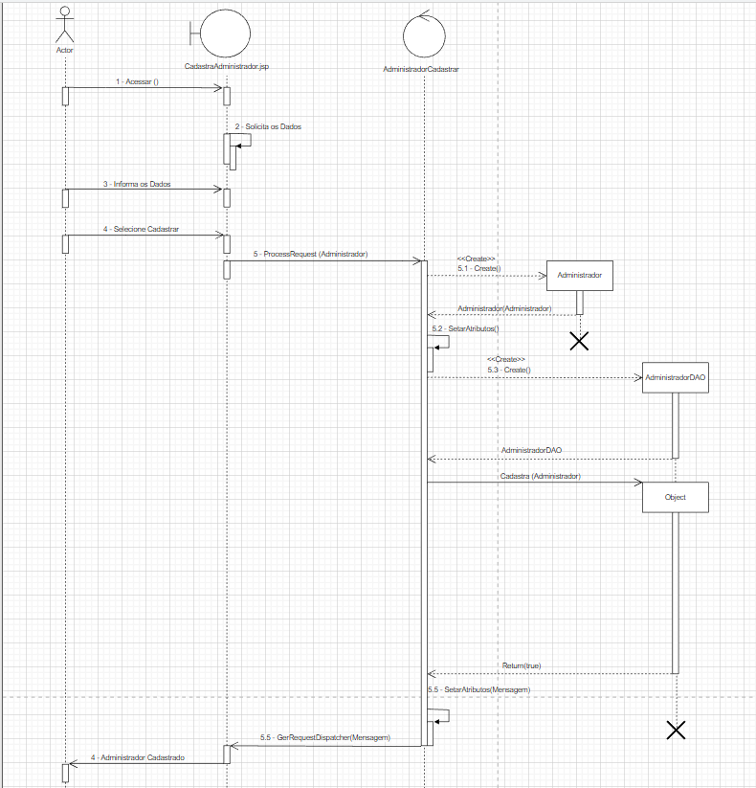

Fonte: os autores

**3.4. Controle de Acesso e Segurança**

A segurança da informação visa proteger a informação contra diversas ameaças, assegurando a continuidade do negócio, reduzindo riscos, otimizando o retorno sobre o investimento e aproveitando oportunidades de negócio O fornecimento e utilização de senhas são elementos essenciais na política de segurança, demandando atenção especial dos administradores de sistemas e usuários.

**3.6. Especificação do Layout de Telas e Relatórios**

Aqui se encontrara a descrição das telas do sistema detalhando sua funcionalidade e layout.

**3.6.1 Tela Principal**

Na tela principal o usuário ira efetuar o login para ter acesso as demais páginas do sistema, onde também será realizado o cadastro caso o mesmo ainda não tenha.

**3.6.2** **Tela de Cadastro**

Aqui será onde vai ser realizado o cadastro de novos usuários do sistema onde o mesmo fornecera seus dados e escolherá seus dados de acesso.

**3.6.3 Tela de alteração de usuário**

Nessa tela o usuário poderá alterar seus dados pessoais bem como seus dados de acesso.

**3.6.4 Tela de Aprovação de Solicitação de Requisições**

Tela onde o usuário ira solicitar caso for servidor ou aprovar as requisições no caso do super .

**3.6.4 Tela de Cadastro de produtos**

Nessa tela o usuário com privilégio super poderá cadastrar e alterar produtos.

**3.6.5 Tela de estoque**

Nessa tela será possível visualizar o estoque e com o privilégio super será possível alterar e realizar o acerto.

**3.6.6 Tela de listagem de produtos**

Nessa tela será onde serão listados todos os produtos disponíveis.

**4 Tecnologias utilizadas.**

**DRAW .IO** 

diagrams.net é um software de desenho gráfico multiplataforma desenvolvido em HTML5 e JavaScript. Sua interface pode ser usada para criar diagramas como fluxogramas, wireframes, diagramas UML, organogramas e diagramas de rede. Partes de seu código-fonte são fornecidas sob a licença de código aberto Apache 2.

**MICROSOFT WORD**  

O Microsoft Word é um processador de texto produzido pela Microsoft Office/Microsoft 365. Foi criado por Richard Brodie para computadores IBM PC com o sistema operacional DOS em 1983. Mais tarde foram criadas versões para o Apple Macintosh, SCO UNIX e Microsoft Windows.

**5. CONSIDERAÇÕES FINAIS**

A implementação do sistema tornará o dia a dia escolar mais ágil permitindo aos funcionários e profissionais melhor controle de estoque permitindo uma melhor organização de produtos e verbas .

**6. REFERÊNCIAS BIBLIOGRÁFICAS**

GUSTAVO, **Introdução à UML**. Disponível em: <https://www.devmedia.com.br/introducao-a-uml/6928>. Acesso em: 14 nov. 2023.

ANTONIO, **Artigo Engenharia de Software 23 - Análise Orientada a Objetos**. Disponível em: <https://www.devmedia.com.br/artigo-engenharia-de-software-23-analise-orientada-a-objetos/16498>. Acesso em: 17 nov. 2023.

NOGUEIRA, Admilson Nogueira, **UML - Unified Modeling Language - Atores, Atividades e Componentes**. Disponível em: <http://www.linhadecodigo.com.br/artigo/853/uml-unified-modeling-language-atores-atividades-e-componentes.aspx>. Acesso em: 17 nov. 2023.

CHICO ALFF, Francilvio Roberto Alff, **Especificação de casos de uso: 5 passos**. Disponível em: <https://analisederequisitos.com.br/especificacao-de-casos-de-uso-exemplos/>. Acesso em: 21 nov. 2023.

LEANDRO, **O que é UML e Diagramas de Caso de Uso: Introdução Prática à UML.** Diponível em: <https://www.devmedia.com.br/o-que-e-uml-e-diagramas-de-caso-de-uso-introducao-pratica-a-uml/23408>. Acesso em: 23 nov. 2023

JOÃO HENRIQUE, **POO: O que é programação orientada a objetos?** Disponível em: <https://www.alura.com.br/artigos/poo-programacao-orientada-a-objetos>. Acesso em: 27 nov. 2023.

CLEUTON SILVA, **Vantagens da Programação Orientada a Objetos (POO)**. Disponível em: <https://www.dio.me/articles/vantagens-da-programacao-orientada-a-objetos-poo>. Acesso em: 27 nov. 2023.

EDUARDO, **Principais conceitos da Programação Orientada a Objetos**. Diponível em: <https://www.devmedia.com.br/principais-conceitos-da-programacao-orientada-a-objetos/32285>. Acesso em: 28 nov. 2023.

DOUGLAS, **Orientações básicas na elaboração de um diagrama de classes**. Disponível em: <https://www.devmedia.com.br/orientacoes-basicas-na-elaboracao-de-um-diagrama-de-classes/37224>. Acesso em: 28 nov. 2023.

1. Do inglês teia ou rede – Palavra utilizada para representar a rede mundial de computadores - Internet
2. Identificar com os *Stakeholders* quais são os objetivos do sistema a ser desenvolvido
3. Associação de Pais e Mestres – Uma forma de envolver a comunidade na administração escolar
4. Conjunto de características de um objeto
5. Técnica de proteção de dados por controle do acesso aos seus detalhes.
6. Atividades realizadas pelo objeto